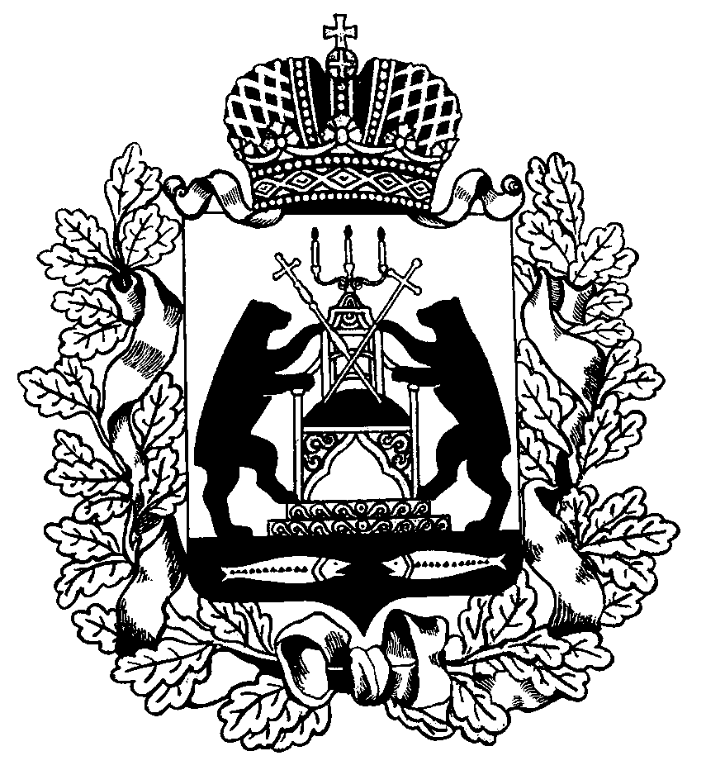

**министерство образования Новгородской области**

**ПРИКАЗ**

27.12.2018 № 1375

Великий Новгород

Об утверждении мест проведения итогового собеседования по русскому языку на территории Новгородской области в 2018/2019 учебном году

В целях организованного проведения государственной итоговой аттестации по образовательным программам основного общего образования на территории Новгородской области и в соответствии с Порядком проведения государственной итоговой аттестации по образовательным программам основного общего образования, утвержденным приказом Министерства просвещения Российской Федерации, Федеральной службы по надзору в сфере образования и науки от 07.11.2018 № 189/1513,

**ПРИКАЗЫВАЮ:**

утвердить прилагаемый перечень мест проведения итогового собеседования по русскому языку на территории Новгородской области в 2018/2019 учебном году.

|  |  |  |
| --- | --- | --- |
| **Министр** |  | **П.С. Татаренко** |

Баранова Светлана Викторовна

974-374  
бс.27.12.2018

|  |  |
| --- | --- |
|  |  |
| Указатель рассылки   1. Шепило А.Г. 2. Баранова С.В.   3. РИПР (РЦОИ)  4. МОУО - 22  5. ГОАОУ «Спарта»  6. ГОБОУ «Вечерняя школа»  7. ГОБОУ «Центр инклюзивного образования»  8. ГОБОУ «Центр психолого-педагогической реабилитации и коррекции» |  |

|  |  |  |
| --- | --- | --- |
| *Главный консультант департамента по надзору и контролю в сфере образования*  *____________ С.В. Баранова*  *«___» ________ 2018 года* |  | *Начальник отдела  правового и документационного обеспечения*  *____________ Л.Г. Макарова*  *«___» ________ 2018 года* |
| *Заместитель министра - директор департамента по надзору и контролю в сфере образования*  *____________ А.Г. Шепило*  *«___» ________ 2018 года* |  |  |